

**UNIVERSIDAD AGRARIA DEL ECUADOR**

**FACULTAD DE CIENCIAS AGRARIAS**

**DR. JACOBO BUCARAM ORTIZ**

**CARRERA DE INGENIERÍA EN CIENCIAS DE LA COMPUTACIÓN**

**RED DE APRENDIZAJE O PROYECTO INTEGRADOR DE SABERES**

**DISEÑO Y/O DESARROLLO DE MODELOS AUTÓMATAS PROGRAMABLES**

**TEMA DEL SUBPROYECTO**

**DESARROLLO DE SISTEMA WEB PARA EL SEGUIMIENTO DE LA PRODUCCIÓN DE PITAHAYA ROJA**

**AUTORES:**

**ALVARADO GONZALEZ WILTON**

**CASTRO MIRANDA DANIEL ESTEBAN**

**LOMAS SUÁREZ FREDDY STEWARD**

**ROSERO MARTILLO DANNY ALEXIS**

**DOCENTE CÁTEDRA INTEGRADORA:**

**ING. MARITZA AGUIRRE, M.SC**

**DOCENTE GUÍA:**

**ING. MARITZA AGUIRRE, M.SC.**

**PERIODO: 2023 – 2024**

**GUAYAQUIL-ECUADOR**

# **Tabla de Contenido**

Tabla de Contenido 2

Índice de Figuras 4

Índice de Tabla 5

Desarrollo de sistema web para el seguimiento de la producción de pitahaya roja 6

1. Propuesta del Proyecto 6

2. Introducción 8

3. Planteamiento y Formulación del Problema 9

3.1 Planteamiento del Problema 9

3.2 Formulación del Problema 10

3.3 Justificación de la investigación 10

3.4 Delimitación de la investigación 11

3.5 Objetivo General 12

3.6 Objetivos Específicos 12

4. Marco Teórico 12

4.1 Estado del Arte 12

4.2 Identificación de los procesos que intervienen en la producción de pitahaya roja para mejorar la administración de recursos 13

4.2.1 Producción de la pitahaya 14

4.2.2 Gestión de compras 14

4.2.3 Factores climáticos 15

4.3 Diseño de los diagramas UML para el manejo de información en la producción de pitahaya roja. 15

4.3.1 Sistemas web 15

4.3.2 Lenguaje De Programación Pre Hipertext Processor PHP 16

4.3.3 Diseño de Interfaces 17

4.3.4 Casos de uso 17

4.3.5 Diagramas entidad relación 18

4.3.6 Diagrama de Contexto 18

4.4 Desarrollo sistema web para el seguimiento de la producción de pitahaya roja utilizando herramientas de código abierto 19

4.4.1 My Structured Query Language MySQL 19

4.4.2 Python 19

4.4.3 XAMPP 20

4.5 Marco Contextual 20

4.5.1 Agromática II 20

4.5.2 Base de datos Avanzadas 21

4.5.3 Diseño de Aplicaciones Controladas por Computador 21

4.6 Marco Legal 22

5. Metodología 24

5.1 Tipo de investigación 24

5.2 Metodología aplicada 24

5.2.1 Planificación 25

5.2.2 Diseño 25

5.2.3 Codificación 25

5.2.4 Métodos 26

5.2.5 Técnicas 26

6. Bibliografía 27

7. Anexos 31

7.1 Anexo 1: Entrevista al administrador 31

7.2 Anexo 2: Diagrama de Contexto 33

7.3 Anexo 3: Diseño de la base de datos 33

7.4 Anexo 4: Diagrama de Casos de Uso 34

7.5 Anexo 5 Historias de Usuario 34

Índice de Figuras

Figura 2Diseño de la Base de datos 34

Figura 3 Diagrama de Caso de Usos 35

Índice de Tabla

**Tabla 1 Agregar planificación** 35

**Tabla 2 Agregar Insumos** 36

# Desarrollo de sistema web para el seguimiento de la producción de pitahaya roja

# Propuesta del Proyecto

Este proyecto tiene como objetivo principal desarrollar un sistema web que permita el seguimiento de la producción de pitahaya roja. El sistema proporcionará a los agricultores y productores una herramienta centralizada para registrar y analizar datos relacionados con el cultivo de pitahaya roja, desde la siembra hasta la cosecha lo que ayudará a fortalecer el conocimiento y obtener datos significativos para mejorar el manejo del cultivo. Al obtener información precisa sobre los movimientos del producto y controlar de manera eficiente cada etapa del proceso, se podrán identificar y corregir posibles falencias, lo que resultará en una mayor eficiencia en el manejo de la producción de pitahaya roja.

Por ese motivo se realizó una investigación exhaustiva en artículos científicos, libros, entre otros, sobre las herramientas más adecuadas y actualizadas que se utilizarán para el desarrollo de este sistema web, permitiendo que sus funcionalidades requeridas ayuden a mantener un seguimiento adecuado de los procesos de la producción. La relación del proyecto con las distintas materias se da de la siguiente forma:

Agromática 2 se relaciona con el proyecto ya que ayuda a la obtención de información relacionada con los cultivos de pitahaya roja y plasmarla en el sistema, permitiendo el registro y monitoreo de los datos relacionados con el cultivo.

Base de datos avanzadas se relaciona con el proyecto por lo que nos permite establecer la base de datos la cual permite almacenar, procesar y capturar la información que se visualizará en el sistema web.

Diseño de Aplicaciones Controladas por Computadora su relación con el proyecto se da al momento de hacer o establecer el diseño que se tendrá en el sistema, el cual debe ser amigable con el usuario.

# **Introducción**

La producción de pitahaya en Ecuador ha experimentado un notable crecimiento en los últimos años especialmente en la provincia de Los Ríos. La pitahaya, también conocida como fruta del dragón, es valorada por su exótico sabor, su atractiva apariencia y sus propiedades nutricionales. El clima favorable y la diversidad de microclimas en diferentes regiones del país han permitido el cultivo exitoso de esta fruta tropical. De la Cruz, Morán, Cabrera, Cabrera, Alcívar y Meza (2019) indican que:

Este cultivo se ha establecido en la Provincia de Los Ríos San Carlos, Mocache y el Empalme en la última década debido que tiene una gran demanda a nivel nacional e internacional por lo tanto se están buscando alternativas de fertilización que permitan obtener altos rendimientos y frutos saludables. (pág. 99)

Se puede observar que gracias a las condiciones climáticas favorables y a la adopción de buenas prácticas agrícolas. El país se ha posicionado como un actor importante en el mercado internacional de la pitahaya, aprovechando las oportunidades económicas que ofrece esta fruta tropical.

En el presente proyecto se planteó el desarrollo de un sistema web para el seguimiento de la producción de pitahaya roja se presenta como una solución tecnológica que facilitará la gestión de los cultivos, brindando a los agricultores herramientas para tomar decisiones acertadas y mejorar la productividad.

La metodología XP es la seleccionada por la versatilidad para la realización de este tipo de proyectos, ya que permite a medida que el software se desarrolle se pueda realizar modificaciones pertinentes según vayan apareciendo nuevos requerimientos por parte del usuario logrando una mayor eficiencia, calidad y satisfacción del cliente.

# **Planteamiento y Formulación del Problema**

## Planteamiento del Problema

En el Ecuador, las prácticas de cultivo inadecuadas en la precosecha y post cosecha generan lesiones como cortes, roturas o magulladuras que dan lugar a un deterioro fisiológico anormal o a hendiduras o grietas de la piel del fruto, así generándose un impacto negativo en la producción de este, ocasionando la entrada de microorganismos que descomponen el fruto, por lo tanto, el seguimiento marcando la diferencia entre el éxito y el fracaso de las empresas.

La pudrición del tallo, causada por la bacteria Erwinia carotovora, y la antracnosis del fruto, causada por el hongo Colletotrichum sp., son las enfermedades más significativas que afectan a las cactáceas, incluyendo a la pitahaya roja. Estas enfermedades provocan daños en los tallos y frutos, lo que resulta en una disminución en la productividad y pérdidas económicas para los cultivadores.

Para administrar la mano de obra, es necesario tomar en cuenta la producción y el personal. Algunos agricultores no cesan de buscar nuevos métodos para aumentar la producción y asegurar la continuidad de la empresa. Otros poseen establecimientos descuidados y demuestran poco interés en un mayor rendimiento o en la reinversión de las ganancias en el negocio.

En ocasiones, la falta de información sobre la producción de pitahaya roja puede llevar a una falta de control eficaz de las enfermedades que afectan al fruto. Para lograr una administración más efectiva de los recursos y garantizar la salud de la producción, es crucial contar con la información necesaria para evaluar el estado del fruto durante su desarrollo. Al obtener y utilizar esta información de manera adecuada, se pueden tomar medidas preventivas y correctivas oportunas para proteger la pitahaya de enfermedades y minimizar las pérdidas en la producción. Por lo tanto, es esencial buscar y aprovechar la información disponible para mejorar el manejo de la producción de pitahaya roja y maximizar su rendimiento.

El seguimiento de la producción será de suma importancia ya que debe encontrarse con soporte en herramientas que permitan que la información recopilada garantice la sostenibilidad, al tiempo que otorguen elementos de juicio que permitan el fortalecimiento de los controles en la producción

## Formulación del Problema

¿Cómo mejorar el proceso de seguimiento de la producción de la pitahaya roja mediante el control de los recursos utilizados?

## Justificación de la investigación

El objetivo de este proyecto es implementar un sistema web que permita realizar un seguimiento de la producción de pitahaya roja, centrándose en el control y uso eficiente de los recursos utilizados en el cultivo. El sistema recopilará y almacenará datos relevantes sobre la producción, como el uso de insumos, y brindará información útil para optimizar los procesos y mejorar la calidad del producto final.

El sistema web permitirá recopilar información en tiempo real sobre el estado de la producción de la pitahaya roja, lo que ayudará a identificar posibles problemas o desviaciones en el uso de recursos y tomar medidas correctivas de manera oportuna. Al tener acceso a datos precisos y actualizados, se podrá mejorar la toma de decisiones y garantizar un uso eficiente de los recursos, lo que a su vez puede conducir a un aumento en la productividad y rentabilidad del cultivo de pitahaya.

**Módulo de Administración:** Este módulo permitirá controlar y administrar el acceso de los usuarios del sistema, permitirá registrar, modificar y eliminar los datos de los usuarios y parámetros del sistema. Además, se divide en un módulo:

* **Módulo de crear cuenta:** Este módulo permite la creación de la cuenta para el usuario

**Módulo de Registro de Planificación:** En este módulo se registra la planificación para los cultivos, se debe colocar el nombre, las herramientas, insumos y lotes a usar.

**Módulo de Registro de Proveedores:** Este módulo registra los proveedores de los insumos, se registran datos relevantes del proveedor como el ruc nombre y dirección.

**Módulo de Registro de Herramientas:** Este módulo permitirá visualizar las herramientas disponibles, su nombre y una breve descripción de este.

**Módulo de Registro de Insumos:** Este módulo permitirá visualizar los insumos disponibles para los procesos de producción

**Módulo de Recursos:** Este módulo permitirá visualizar los ítems y su cantidad disponible

**Módulo de control de Lotes:** Este módulo permitirá dar un seguimiento a los diferentes cultivos por lotes y su respectivo estado.

## Delimitación de la investigación

La presente investigación tiene lugar en Ecuador, región Costa, provincia del Guayas, el desarrollo del sistema de web se realizará en 4 meses aproximadamente.

* **Espacio:** El desarrollo de un sistema de información se realizará en la región costa, en la provincia del Guayas, en la ciudad de Guayaquil.
* **Tiempo:** El tiempo estimado en el desarrollo de un sistema web y de la documentación pertinente será de 4 meses.
* **Universo:**El desarrollo del sistema de información se realizará zona 8 de la provincia del Guayas, utilizando entrevistas como técnica para recolección de información.

## **Objetivo General**

Desarrollar un sistema web para el seguimiento de la producción de pitahaya roja mediante herramientas de código abierto.

## **Objetivos Específicos**

* Identificar los procesos que intervienen en la producción de pitahaya roja para el apoyo al seguimiento de la producción en la administración de recursos
* Diseñar los diagramas UML para la esquematización de la estructura del software de producción de pitahaya
* Desarrollar el sistema web para el seguimiento de la producción de pitahaya roja utilizando herramientas de código abierto

# Marco Teórico

## **Estado del Arte**

Se encontró un trabajo relacionado llamado “Sistema para la gestión de información y análisis estadístico del proceso del cultivo de pitahaya con luz artificial” en el cual se habla de la importancia de la implementación de un sistema para la gestión de los procesos de producción de pitahaya.

Se desarrollará un aplicativo web que permita llevar un control para la captura de información y gestión de información del análisis del proceso de cultivo de la pitahaya donde comenzaremos a recopilar información, esperando incrementar la productividad y la calidad del producto, obteniendo información valiosa que permita a los investigadores llevar un control que se sostenible y que ahorre tiempo para la producción de la pitahaya. (Rubio & Serrano, 2022, pág. 31)

El uso de sistemas web en la gestión de la producción de pitahaya es de gran importancia, ya que permite una administración más eficiente y efectiva de los procesos relacionados con el cultivo. Estos sistemas proporcionan una plataforma centralizada para recopilar, almacenar y analizar datos relevantes, lo que facilita la generación de información precisa y oportuna.

El proyecto actual se inspiró en un estudio titulado " desarrollo de una aplicación web y móvil basada en machine learning, para monitoreo, registro y control de temperatura y humedad en el cultivo de la pitahaya ". En este estudio, se investigó el uso de las tecnologías de la información y comunicación (TIC) en empresas agrícolas para mejorar la gestión de la producción. Torres (2018) indica que:

Por medio del monitoreo, registro y control de las variables físicas como temperatura y humedad en cada una de las fases del cultivo y a través de la implementación de varios dispositivos como: Arduino, microcontroladores, sensores y actuadores que permiten revelar los niveles respectivos de las plantaciones, y al mismo tiempo identificar cuáles son los niveles óptimos del cultivo en su mejor escenario tomando en cuenta su interacción con el entorno. (pág. 17)

El uso de herramientas tecnológicas, como sistemas web o aplicaciones móviles, permite recopilar y analizar datos sobre el uso de insumos, como fertilizantes, pesticidas, agua y otros recursos. Esto brinda a los agricultores información precisa sobre la cantidad y el momento adecuado de aplicación de estos insumos, lo que optimiza su uso y minimiza el desperdicio.

En este proyecto se tomó en cuenta la investigación cualitativa y cuantitativa ya que se utilizaron articulo científicos y análisis de tipo explicativo por medio de entrevistas.

## Identificación de los procesos que intervienen en la producción de pitahaya roja para mejorar la administración de recursos

### **Producción de la pitahaya**

La producción de pitahaya roja en nuestro país se da mayormente en las provincias e Guayas, Morona Santiago, Manabí, Santo Domingo de los Tsáchilas, esto debido al clima templado y tropical que poseen favoreciendo en gran medida la producción de esta fruta. Según Rivera (2022) menciona que: “Es por esta razón que la producción de pitahaya en el Ecuador da como resultado una fruta reconocida a nivel mundial por su singular forma, su sabor y sus valiosas propiedades nutricionales, considerándola, así como una fruta exótica” (pág. 9). El cultivo requiere abundante agua y se deben dar riegos de apoyo con el objetivo de estimular un adecuado crecimiento vegetativo.

#### **4.2.2 Gestión de compras**

La gestión de compras es una parte fundamental de la estrategia empresarial, al igual que la gestión de ventas. Es esencial realizar un análisis exhaustivo del mercado antes de realizar las compras, con el fin de obtener información precisa sobre los productos y servicios ofrecidos por los proveedores.

La gestión de compras determina el desarrollo de sus actividades y las interrelaciones que deben existir para tal gestión; la función en sí de comprar, es adquirir para luego abastecer a las diferentes áreas, de acuerdo con sus requerimientos de insumos necesarios para la actividad relacionada, cumplir adecuadamente con estos procesos, es comprender con cabalidad la cadena de adquisiciones, desde la facturación y registros, hasta los inconvenientes en logística y transporte, puesto que al analizar estos inconvenientes. (Méndez, Quevedo, Carangui, Alexandra, & Jácome, 2020, pág. 103)

Con una mejor gestión de compras se puede lograr la reducción de costos para evitar gastos innecesarios de la empresa, lograr aumentar el fortalecimiento de la relación con los proveedores, gracias a esto se podría realizar una mejor negociación en los precios de los insumos.



### Factores climáticos

La temperatura de crecimiento óptimo para Hylocereus spp. Es entre los 20 y los 30 °C. Se ha encontrado que temperaturas en el rango de los 30 a 40 °C pueden afectar negativamente a la planta. Verona, Urcia, y Paucar (2020) manisfiestan que:

La luz y temperatura son factores que tienen influencia en la germinación de las especies de pitahaya. Estos pueden manejarse para aumentar el porcentaje de velocidad, sincronización y germinación para acrecentar el número de plántulas vigorosas. Por lo tanto, es fundamental valorar temperaturas constantes y alternas además de la necesidad de brillo para encontrar las mejores condiciones para la germinación de semillas (pág. 443).

El control adecuado de los factores climáticos es esencial para el cultivo de la pitahaya, ya que esta fruta no tolera las bajas temperaturas. Además, temperaturas extremadamente altas, superiores a los 38ºC, pueden causar daños por quemaduras en las plantas. Por lo tanto, es importante monitorear y controlar la exposición de las plantas a la radiación solar, especialmente durante períodos prolongado.

## **Diseño de los diagramas UML para el manejo de información en la producción de pitahaya roja.**

### **Sistemas web**

Los sistemas web han experimentado un gran avance debido al desarrollo de herramientas tecnológicas. Las empresas han adoptado cada vez más estos sistemas para tener un mayor control sobre los datos relacionados con sus actividades, tales como la producción, ventas, compras de insumos y gestión de clientes. Es fundamental que estos sistemas sean fáciles de usar y brinden una experiencia amigable al usuario.Avilés, Avila, & Avila (2020) definen que:

Los sistemas web son todo lo que habita en el internet (ámbito académico, laboral o empresarial) que facilita la automatización de procesos. Estos aplicativos se encuentran alojados en servidores web, con el objetivo de dar una respuesta rápida a todos los usuarios que realicen o soliciten información segura y accesible en todo momento (pág. 4).

Los sistemas web permiten centralizar la información y facilitan su acceso desde cualquier lugar con conexión a internet. Esto agiliza la gestión y toma de decisiones, ya que los usuarios pueden consultar y actualizar los datos de manera rápida y eficiente. Además, la integración de diferentes módulos y funciones en un solo sistema web proporciona una visión más completa y coherente de la empresa.

#### **4.3.2 Lenguaje De Programación Pre Hipertext Processor PHP**

Este lenguaje de código abierto es altamente adecuado para el desarrollo web, ya que combina una amplia gama de características y una sintaxis sencilla que lo hace accesible tanto para desarrolladores principiantes como para aquellos más experimentados. Una de las principales ventajas del lenguaje es su capacidad para ejecutarse en el servidor, lo que permite generar archivos HTML y enviarlos al cliente.

Es un lenguaje de programación que plantea una página web de forma dinámica establecida en bases de datos que en la actualidad es un lenguaje fácil para el desarrollador con la herramienta PHP porque da soporte a muchas bases de datos como, por ejemplo: Oracle, MySQL, Sybase, InterBase, etc (Pérez, 2020, pág. 53).

Es un lenguaje de programación con varias características que se pueden usar para muchos aspectos en el desarrollo de software, puedes desarrollar sitios y aplicaciones de distintos tipos, PHP también se puede utilizar y presentar resultados en otros estándares de datos o lenguajes propios de los desarrollos web.



### Diseño de Interfaces

El diseño de interfaces es de suma importancia ya que debe ser intuitivo para el usuario y para lograrlo se debe siempre tomar en cuenta las necesidades de quien va a emplear el sistema. Pinto, Piñeros, Rodríguez, Vizcaíno, & López (2018) definen que:

El proceso de desarrollo de software y por ende el diseño de interfaces se encuentra en constante evolución gracias a los avances acelerados de la tecnología y las nuevas formas con que cuentan los usuarios para acceder e interactuar con un sistema de información (pág. 55).

Para lograr que el diseño de interfaces sea el correcto debe procurar siempre que exista un equilibrio entre la estética, la usabilidad y familiaridad, tomando en cuenta la usabilidad como la parte más importante todo esto debe plasmarse en el manual de usuario del sistema para que el usuario puede hacer el uso correcto del sistema.

### Casos de uso

Para definir los casos de uso primero se debe saber las acciones que va a realizar el sistema y van relacionadas con los usuarios o actores, los cuales van a interactuar con el sistema, luego el sistema responderá según la acción del usuario para visualizar, especificar, construir y documentar partes de un sistema software desde distintos puntos de vista. Silva, Castorena, Valdés, & Martínez (2019) definen que: “Las diferentes actividades del ciclo de desarrollo contemplan los diagramas que se requieran como los de casos de uso, de secuencia, clases, arquitectura del sistema que correspondan a la programación orientada a objetos” (pág. 22). Por esto es de suma importancia crear estos diagramas para que el usuario sea fácil de entender el funcionamiento del sistema y para lograr corregir errores a tiempo.

### Diagramas entidad relación

El diagrama de entidad relación facilita la representación de un sistema web, los cuales están formadas por entidades y atributos que deben estar relacionadas entre sí Zapata, Zapata, y Noreña (2020)

El diagrama entidad-relación es un esquema conceptual que se usa para representar la estructura del dominio, por lo cual los eventos no se pueden representar en él. En los esquemas preconceptuales se pueden representar los eventos, pero esta porción del esquema no es la que emplea (pág. 22).

Esto es clave para lograr que el cliente comprenda de manera simple los procesos que va a realizar el sistema deseado ya que permite representar de manera simplificada los componentes que participan en un proceso y es fundamental tener el conocimiento sobre la elaboración de diagrama para evitar errores relacionados.

### Diagrama de Contexto

El diagrama de contexto es una herramienta fundamental para establecer y detallar las funcionalidades de nuestro sistema, así como para comprender cómo interactúa con los componentes externos. Su enfoque principal se centra en la interacción del sistema con el usuario final y otros actores involucrados.

El diagrama de contexto es un diagrama perteneciente al grupo de diagramas de flujo de datos, también conocido como diagrama de nivel 0, representa el nivel más alto de abstracción para la comprensión de un sistema. Consiste en terminadores, flujos de datos y flujos de control y un solo proceso el cual suele ser el nombre del sistema completo. Los terminadores o entidades externas se representan por medio de rectángulos y se comunican por medio de flechas que representan el flujo, los terminadores no se comunican entre sí (Díaz, Hernández, & Hernández, 2021, pág. 15).

Al utilizar un diagrama de contexto, podemos identificar de manera clara las entradas y salidas principales del sistema, así como las interacciones clave con los usuarios y otros sistemas externos. Esto nos permite comprender cómo se comunican y qué tipo de información o datos se intercambian.

## Desarrollo sistema web para el seguimiento de la producción de pitahaya roja utilizando herramientas de código abierto

### My Structured Query Language MySQL

MySQL es un sistema de gestión de bases de datos muy popular y ampliamente utilizado en todo el mundo. Se utiliza en una amplia gama de aplicaciones y es compatible con la mayoría de los lenguajes de programación, lo que lo hace versátil y fácil de integrar en diferentes entornos de desarrollo. Lozano (2018) define que:

MySQL es uno de los sistemas de gestión de bases de datos más populares para aplicaciones basadas en la web. Es gratuito y además está constantemente actualizado con nuevas características y medidas de seguridad. Existen una variedad de ediciones de pago destinadas al uso comercial pero la versión gratuita ofrece más velocidad y seguridad al no llevar incluidas una gran cantidad de características, esto puede ser positivo o negativo depende de las necesidades del administrador (pág. 9).

Esto da a entender la importancia utilizar esta herramienta por lo que ofrece una amplia gama de funcionalidades y características, como consultas SQL avanzadas, soporte para transacciones y concurrencia, y herramientas de administración para respaldo, recuperación y optimización de bases de datos.

### **Python**

Python es una elección popular para el desarrollo de programas debido a su sintaxis simple y fácil de entender. Es considerado un lenguaje multiparadigma, lo que significa que permite diferentes enfoques de programación y se adapta a diferentes estilos de codificación.

Python es un lenguaje de programación potente y fácil de aprender. Tiene estructuras de datos de alto nivel eficientes y un simple pero efectivo sistema de programación orientado a objetos. La elegante sintaxis de Python y su tipado dinámico, junto a su naturaleza interpretada lo convierten en un lenguaje ideal para scripting y desarrollo rápido de aplicaciones en muchas áreas, para la mayoría de plataformas (Python, 2021).

Es cierto que, al utilizar este lenguaje de programación, se facilita la comprensión del sistema de información. Además, se puede ingresar la información relevante de las ventas del producto mediante la implementación de gráficos que permiten visualizar las tendencias del sector deseado.

### XAMPP

La utilización de esta herramienta permite la implementación de varios softwares libres, los cuales ya están listos para su uso para comenzar el desarrollo web del sistema de información.

XAMPP es un software libre y se encuentra bajo la licencia GNU/GPL (GNU General Public License). Básicamente XAMPP consiste en una recopilación de aplicaciones y servidores donde se encuentra el servidor web Apache, el motor de Bases de Datos MySQL y los lenguajes de programación PHP y Perl (Chiroldes, Arencibia, Vitón, Linares, & Rodríguez, Diseño del sitio web de la Universidad Virtual de Salud de Pinar del Río, 2020, pág. 3).

Es crucial aprovechar el uso de diferentes softwares de código abierto, ya que esto facilita la capacidad de almacenar la información más relevante en una base de datos. Esto, a su vez, permite monitorear y asegurar que el flujo de datos sea el correcto.

## Marco Contextual

### Agromática II

Su relación se da al momento de usar la tecnología para seguir los diversos procesos de los cultivos como sus fase y afectaciones climáticas y por distintas plagas que podrían aparecer. “La aplicación de los principios y técnicas de la informática y la computación a las teorías y leyes del funcionamiento y manejo de los sistemas agropecuarios” (Medina, Martínez, Díaz, & Castellanos, 2022, pág. 154). Este aspecto es de suma importancia entender los beneficios que trae la Agromática para la optimización y mejoramiento de la comercialización del cultivo que estemos realizando.

### Base de datos Avanzadas

Las bases de datos avanzadas son sistemas de almacenamiento de datos que proporcionan funcionalidades y características más sofisticadas en comparación con las bases de datos convencionales. Estas bases de datos están diseñadas para manejar eficientemente grandes volúmenes de datos, ofrecer un rendimiento óptimo y admitir operaciones complejas.

Una base de datos es una recopilación organizada de información o datos estructurados, que normalmente se almacena de forma electrónica en un sistema informático. Normalmente, una base de datos está controlada por un sistema de gestión de bases de datos (DBMS) (Oracle, 2023).

Estas bases de datos mejoradas son altamente escalables, lo que significa que pueden adaptarse y manejar eficientemente un crecimiento significativo en la cantidad de datos y la carga de trabajo.

### Diseño de Aplicaciones Controladas por Computador

El diseño de aplicaciones controladas por computadora se refiere al proceso de crear software que permite el control y la interacción con dispositivos y sistemas a través de una computadora. “Los desarrolladores e ingenieros pueden ayudar a crear prototipos o consultar sobre las decisiones de experiencia de usuario y de interfaz de usuario en esta fase” (Microsoft, 2022). En el diseño de estas aplicaciones, se deben considerar varios aspectos, como la interfaz de usuario intuitiva y fácil de usar, la comunicación eficiente con los dispositivos y la robustez del sistema para garantizar un control preciso y confiable.

## Marco Legal

El proyecto se rige bajo la ley de derecho a la propiedad intelectual y el derecho de autor

**Art. 2.- Reglamento para la adquisición de software por parte de las entidades contratantes del sector público establece**; Valor Agregado Ecuatoriano de los servicios de software. - En los servicios de desarrollo de software, se considerará como importante componente de valor agregado ecuatoriano cuando su desarrollo sea mayoritariamente ecuatoriano, es decir, si existe una participación mayoritaria de autores, desarrolladores y programadores. (Telecominocaciones, 2018, pág. 2)

**Art. 121**. Se otorgará patente para toda invención, sea de productos o de procedimientos, en todos los campos de la tecnología, siempre que sea nueva, tenga nivel inventivo y sea susceptible de aplicación industrial. (Intelectual, 2014, pág. 27)

**Art. 5.- De los Derechos de Autor y Derechos Conexos establece**; El derecho de autor nace y se protege por el solo hecho de la creación de la obra, independientemente de su mérito, destino o modo de expresión. Se protegen todas las obras, interpretaciones, ejecuciones, producciones o emisión radiofónica cualquiera sea el país de origen de la obra, la nacionalidad o el domicilio del autor o titular. Esta protección también se reconoce cualquiera que sea el lugar de publicación.

Las leyes se relacionan con el proyecto al momento de proteger la creación del sistema otorgando el derecho de reconocer al creador como el titular y como consecuencia ser reconocido como el único beneficiario, permitiendo la realización de demandas en caso de que se robe o reproduzca nuestro sistema**.**

# Metodología

## Tipo de investigación

Se utilizaron los tipos de investigación Descriptiva y aplicada, con el propósito de implementarlas de forma práctica para resolver necesidades concretas para la realización del proyecto tecnológico. Utilizando información desde varias áreas específicas que sirvan como aporte para el proyecto.

* **Investigación documental:** Consiste en la revisión de documentos con referencias y citas bibliográficas de artículos científicos y sitios web autorizados con la finalidad que sean de aporte para el desarrollo de la aplicación web.
* **Investigación aplicada:** Por su desarrollo en la resolución de problemas como en la búsqueda de solución debido a problemas del seguimiento en la producción de pitahaya roja, con la finalidad mejorar el proceso del manejo de información sobre los procesos del cultivo y que se lleve a cabo de forma correcta.

## Metodología aplicada

La metodología de desarrollo Ágil XP se utiliza para lograr un software de una excelente calidad mediante la representación del ciclo de vida que es aquella que va en una serie de procesos definidos para elaborar el sistema de información.

Extreme Programming o XP es una metodología de desarrollo de software que se adapta a los postulados del Manifiesto ágil priorizando a la adaptabilidad y no el seguimiento de un plan, esta metodología fue propuesta por Kent Beck autor del primer libro sobre la materia (Salazar, Tovar, Linares, Lozano, & Valbuena, 2018, pág. 34).

Esta metodología es una de las más usadas ya que permite realizar modificaciones al software durante su elaboración ya que facilita ajustarlo según los requerimientos del cliente lo cuales pueden variar según se avanza en el desarrollo del software.

A continuación, se detallan las fases de la metodología:

### **Planificación**

En esta fase, se identificarán las historias de usuario. la planificación se ira revisando cada dos semanas de iteración, esto para que el cliente pueda examinar el avance, además se deberá colocar un número y un título para poder ubicarla fácilmente más adelante, y también se coloca el nombre de las personas encargadas de crearlas. Con esto se desea obtener un software útil, funcional, listo para probar y lanzar

En esta fase se realizó el diagrama de contexto para establecer funcionalidades e interacción entre el sistema y los usuarios externos. Ver Anexo 2

### Diseño

Esta fase se procede a intentar trabajar con un código sencillo, pero debe ser imprescindible que pueda hacer funcionar según las historias de usuarios siempre tomando en cuenta hacerlo lo menos complicado posible y con un diseño entendible e implementarle.

Se diseño la base de datos como se muestra en el Anexo 3, con los respectivos casos de uso para la recolección de los requerimientos por parte del usuario mostrado en el Anexo 4, , las historias de usuario apreciadas en el Anexo 5 y por último el diccionario de datos observándolo en el Anexo 6

### Codificación

La programación aquí se comienza a realizar en parejas en frente del mismo ordenador incluso a veces se intercambias las parejas, esto para evitar códigos personalizados ya que el código debe ser de propiedad colectiva y universal

### Métodos

El método de investigación descriptiva se utilizó para cubrir los diversos modelos y procesos involucrados en la producción de pitahaya roja a través de la recopilación de información mediante cuadros estadísticos. Además, al mostrar su facilidad en el manejo, se describen los beneficios de utilizar la tecnología en la empresa.

El método analítico es usado debido a que permite reconocer la descomposición de información del tema de estudio para lograr un sistema de web para el seguimiento en la producción, identificando la información más relevante

### Técnicas

La técnica utilizada en la investigación es directa e indirecta ya que la información no solo se la recolecto directamente de las organizaciones, sino que se indago de páginas web confiables, revistas, artículos de divulgación científica, en base a los argumentos de los diversos autores, pero sintetizando la información para que sea más fácil de comprender, mostrando así decisiones administrativas que se verán reflejadas en un buen manejo de los recursos, brindando de esta manera la solución las diversas dificultades que se pueden presentarse.

La técnica de la entrevista se utilizó para el análisis de las funcionalidades del sistema, este instrumento consta de 5 preguntas, la cual permitirá reunir la información y necesaria para elaborar el sistema de web para el correcto seguimiento en la producción de pitahaya roja. La entrevista será dirigida para la persona administradora en la producción de la pitahaya roja. Ver Anexo1

# Bibliografía

Avilés, S. M., Avila, P. D., & Avila, M. (2020). Desarrollo de sistema Web basado en los frameworks de Laravel y VueJs, para la gestión por procesos: Un estudio de caso. *Revista Peruana de Computación y Sistemas*, 3-10. Obtenido de https://www.researchgate.net/profile/Diego-Avila-Pesantez/publication/346973093_Desarrollo_de_sistema_Web_basado_en_los_frameworks_de_Laravel_y_VueJs_para_la_gestion_por_procesos_Un_estudio_de_caso/links/5fde923992851c13fea37623/Desarrollo-de-sistema-Web-

Carlos Pinto, P. R., Rodríguez, K., Vizcaínoy, E., & Lopez, E. M. (2018). Guía conceptual sobre el diseño de interfaces usables y centradas en el usuario. *Revista I+D en TIC*, 55-62. Obtenido de https://revistas.unisimon.edu.co/index.php/identic/article/view/3162/3913

Centro de Recursos para el Aprendizaje y la Investigación. (2018). *Centro de Recursos para el Aprendizaje y la Investigación*. Obtenido de ¿Cuál es el propósito de la Investigación Aplicada?: http://www.duoc.cl/biblioteca/crai/definicion-y-proposito-de-la-investigacion-aplicada

Chiroldes, R. M., Arencibia, P. N., Vitón, C. A., Linares, R. M., & Rodríguez, C. M. (2020). Diseño del sitio web de la Universidad Virtual de Salud de Pinar del Río. *Revista de Ciencias Médicas de Pinar del Río*. Obtenido de http://scielo.sld.cu/scielo.php?pid=S1561-31942020000300017&script=sci_arttext&tlng=en

Chiroldes, R. M., Arencibia, P. N., Vitón, C. A., Linares, R. M., & Rodríguez, C. M. (2020). Diseño del sitio web de la Universidad Virtual de Salud de Pinar del Río. *Revista de Ciencias Médicas de Pinar del Río*, 1-7. Obtenido de http://scielo.sld.cu/scielo.php?pid=S1561-31942020000300017&script=sci_arttext&tlng=en

De la Cruz, S., Morán, M. J., Cabrera, V. R., Cabrera, V. C., Alcívar, C. J., & Meza, B. F. (2019). Respuesta de la pitahaya roja (Hylocereus undatus) a la aplicación de dos abonos orgánicos sólidos en la zona de San Carlos, Los Ríos, Ecuador. *Idesia (Arica)*, 99-105. Obtenido de https://www.scielo.cl/scielo.php?pid=S0718-34292019000300099&script=sci_arttext

Díaz, M., Hernández, R., & Hernández, M. (2021). Análisis y diseño de una aplicación web para gestionar la función empresarial de compras. *Revista tecnologia digital*, 11-27. Obtenido de http://www.revistatecnologiadigital.com/pdf/11_01_002_analisis_diseno_aplicacion_web_empresarial_compras.pdf

Intelectual, P. (2014). *Derechos De Propiedad Intelectual*. Obtenido de http://www.sice.oas.org/int_prop/nat_leg/ecuador/l320e.asp#:~:text=Se%20otorgar%C3%A1%20patente%20para%20toda,el%20estado%20de%20la%20t%C3%A9cnica.

Lozano, B. J. (2018). *creación y gestión de una base de datos con mysql y phpmyadmin.* Facultad de Ciencias Sociales y Jurídicas. Obtenido de https://tauja.ujaen.es/bitstream/10953.1/9445/1/TFG%20%285%29.pdf

Medina, T. C., Martínez, A. J., Díaz, G. C., & Castellanos, S. L. (2022). Experiencias en forestrónica, agromática y agrónica, desde el quehacer del cuerpo académico ITZIT-CA-3 TECNM y CIISCINASYC de la Universidad Autónoma Chapingo. *Revista electrónica de ciencias biológicas y agropecuarias*, 151-158. Obtenido de http://e-cucba.cucba.udg.mx/index.php/e-Cucba/article/view/274

Méndez, M., Quevedo, B. M., Carangui, V., Alexandra, P., & Jácome, O. (2020). Gestión de compras como estrategia competitiva de las organizaciones. *Revista Arbitrada Interdisciplinaria KOINONIA*, 97-125.

Microsoft. (2022). *Azure Microsoft*. Obtenido de https://azure.microsoft.com/es-es/resources/cloud-computing-dictionary/what-is-mobile-app-development/#definition

Oracle. (2023). *Oracle*. Obtenido de https://www.oracle.com/mx/database/what-is-database/

Pérez, J. (2020). *Desarrollo del módulo de atención de pacientes que reciben terapia de lenguaje en el centro de rehabilitación integral especializado guayaquil 2 (crie-g2). Desarrollado en php con motor de base de datos en mysql para mejorar la calidad de servicio.* Obtenido de http://repositorio.ug.edu.ec/bitstream/redug/48927/1/B-CISC-PTG-1761-2020%20Pérez%20Daza%20José%20Luis.pdf

Python. (2021). *Python.org*. Obtenido de https://docs.python.org/es/3/tutorial/

Rivera, A. (2022). *Costos de producción del cultivo de pitahaya (Hylocereus undatus) en el Ecuador.* Obtenido de http://dspace.utb.edu.ec/handle/49000/13336

Rubio, J., & Serrano, Á. (2022). *Sistema para la gestión de información y análisis estadístico del proceso del cultivo de pitahaya con luz artificial.* Obtenido de http://repositorio.ug.edu.ec/handle/redug/59674

Salazar, C. j., Tovar, Á., Linares, J. C., Lozano, A., & Valbuena, L. (2018). scrum versus XP: similitudes y diferencias. *TIA*, 29-37. Obtenido de https://revistas.udistrital.edu.co/index.php/tia/article/view/10496

Silva, A. A., Castorena, P. J., Valdés, M. A., & Martínez, C. J. (2019). Comparación estadística de la relación de dependencia de uso del uml dentro del sector empresarial y educativo. *Revista de Investigación en Tecnologías de la Información*, 20-25. Obtenido de https://www.riti.es/ojs2018/inicio/index.php/riti/article/view/159/html

Telecominocaciones, M. d. (2018). *Ministerio De Telecomunicaciones*. Obtenido de https://www.telecomunicaciones.gob.ec/wp-content/uploads/2020/03/Decreto-Ejecutivo-No.-1425-Adquisicion-de-Software.pdf

Torres, P. G. (2018). *Desarrollo de una aplicación web y móvil basada en machine learning, para monitoreo, registro y control de temperatura y humedad en el cultivo de la pitahaya.* Obtenido de http://201.159.223.180/handle/3317/11774

Verona, R. A., Urcia, C., & Paucar, M. L. (2020). Pitahaya (Hylocereus spp.): Cultivo, características fisicoquímicas, composición nutricional y compuestos bioactivos. *Scientia Agropecuaria*, 439-453. Obtenido de http://www.scielo.org.pe/scielo.php?script=sci_arttext&pid=S2077-99172020000300439

Zapata, J. C., Zapata, T. J., & Noreña, C. P. (2020). Conversión de eventos desde esquemas preconceptuales en código PL/pgSQL: simulación de software en la cuarta revolución industrial. *Revista lbérica de Sistemas y Tecnologías de Información*, 18-34. Obtenido de https://www.proquest.com/openview/bbad65ac2af742e17fb8423cc3052551/1?pq-origsite=gscholar&cbl=1006393

# Anexos

## Anexo 1: Entrevista al administrador

**UNIVERSIDAD AGRARIA DEL ECUADOR ENTREVISTA PARA EL ADMINISTRADOR**

**Objetivo:** Recoger información necesaria para la creación de un sistema de web para el seguimiento de la producción de pitahaya roja

**Información General:** Está es una encuesta que consta de 6 preguntas de corta extensión las misma que poseen opciones de respuestas las cuales usted deberá seleccionar o marcar según considere apropiado.

**Nombre del entrevistado:** ………………….

**Nombre del entrevistador (autores):** Alvarado, Castro, Lomas y Rosero.

1. **¿De qué forma lleva el control de la producción del cultivo de la pitahaya roja?**

____________________________________________________________________________________________________________________________

1. **¿Cómo podemos prevenir perdidas de producción?**

____________________________________________________________________________________________________________________________

1. **¿Se pueden disminuir los factores que favorecen a la disminución de la producción?**

____________________________________________________________________________________________________________________________

1. **¿Cuáles serían algunas recomendaciones para evitarlo?**

____________________________________________________________________________________________________________________________

1. **¿Considera usted, que el sistema web para el seguimiento de la producción de la pitahaya roja podrá satisfacer las necesidades de los agricultores?**

Alvarado, Castro, Lomas y Rosero, 2023

## Anexo 2: Diagrama de Contexto

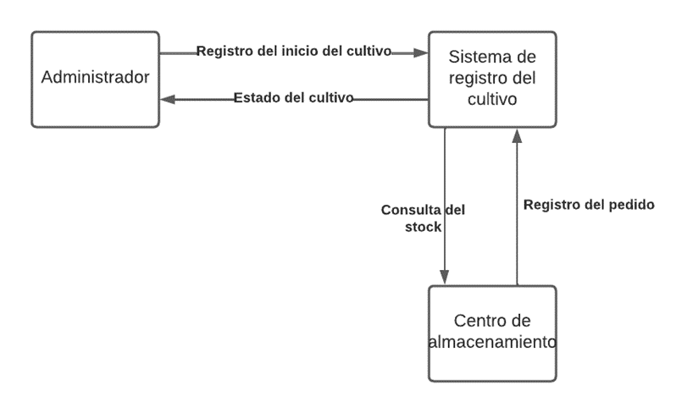

Figura 1 Diagrama de Contexto

Alvarado, Castro, Lomas y Rosero, 2023

## Anexo 3: Diseño de la base de datos

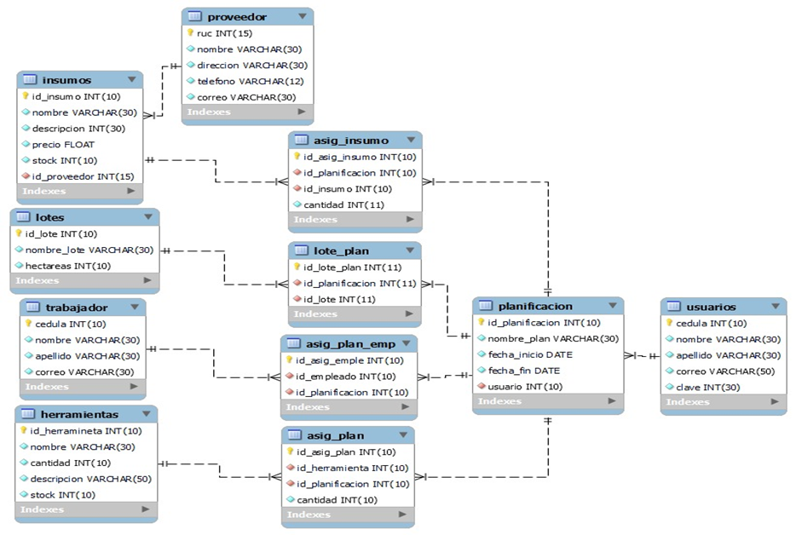

Figura 2Diseño de la Base de datos

Alvarado, Castro, Lomas y Rosero, 2023

## Anexo 4: Diagrama de Casos de Uso

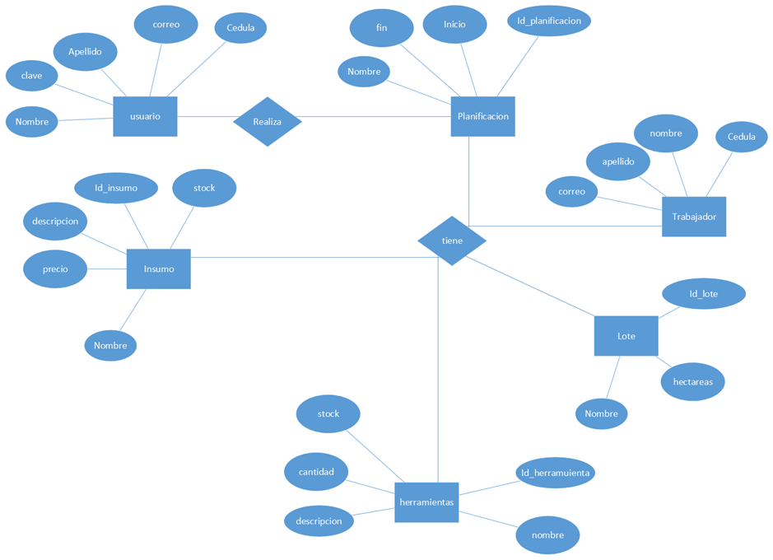

Figura 3 Diagrama de Caso de Usos

Alvarado, Castro, Lomas y Rosero, 2023

## Anexo 5 Historias de Usuario

**Tabla 1 Agregar planificación**

Alvarado, Castro, Lomas y Rosero, 2023

|  |  |
| --- | --- |
| Historia de Usuario Agregar planificación | |
| Número: 1 | Usuario: Administrador |
| Nombre de Historia: Planificación | |
| Prioridad en Negocio: Alto | Riesgo en Desarrollo: bajo |
| Puntos Estimados: 8 | Iteración Asignada: 1 |
| Programador Responsable: Daniel Castro | |
| Descripción:  Como administrador necesito ingresar al sistema la información de la correspondiente a la planificación de la producción | |
| Validación:  El administrador previamente debe ingresar con sus datos correctamente | |

**Tabla 2 Agregar Insumos**

|  |  |
| --- | --- |
| Historia de Usuario | |
| Número: 2 | Usuario: Administrador |
| Nombre de Historia: Agregar Insumos | |
| Prioridad en Negocio: Alto | Riesgo en Desarrollo: bajo |
| Puntos Estimados: 8 | Iteración Asignada: 1 |
| Programador Responsable: Daniel Castro | |
| Descripción:  Como administrador necesito agregar la información respectiva a la compra de insumos necesarios para la producción | |
| Validación:  El administrador previamente debe ingresar con sus datos correctamente | |

Alvarado, Castro, Lomas y Rosero, 2023